PresentBox

Version <1.0>



Historique des révisions

|  |  |  |  |
| --- | --- | --- | --- |
| **Date** | **Version** | **Description** | **Auteur** |
| <19/05/2022> | <1.0> | <le planning général du projet concernant toutes les phases> | <DEROUICH Amal> |
|  |  |  |  |
|  |  |  |  |
|  |  |  |  |

Table des matières

1. Introduction 4

1.1 Objectif 4

1.2 Portée 4

1.3 Références 4

1.4 Contenu du document 4

2. Plan 4

3. Ressources 4

4. Cas d’utilisation 4

5. Critères d’évaluation 5

# Introduction

## Objectif

Ce planning général du projet a pour but de spécifier le temps nécessaire à chaque étape pour que notre projet termine à temps et sera livré au client avec toutes les fonctionnalités approuvées.

## Portée

Ce plan d’itération portera sur la durée de chaque phase à savoir la phase de lancement, d’élaboration, de construction et de transition. Il mettra en évidence l’estimation générale du projet. Ce document nous permettra d’avoir une visibilité globale sur la répartition des tâches de façon équilibrée du coup il permettra d’influencer tous les autres documents planifiés pour les itérations à venir.

## Références

Site web de documentation UP, planning des phases.

## Contenu du document

Ce document contient la subdivision de toutes les phases en terme de jours pour pouvoir livrer le produit au client à tems ainsi que toutes les ressources nécessaires à la réalisation du projet, commençant par l’analyse et la conception et arrivant à la transition : inception, élaboration, construction, transition.

# Plan



En se basant sur le planning des phases présenté ci-dessus, le planning général du projet sera résumé comme suit :

|  |  |  |  |  |
| --- | --- | --- | --- | --- |
|  | Inception | Elaboration | Construction | Transition |
| Planning | 4 jours | 11 jours | 17 jours | 4 jours |

Suivant le planning présenté dans le tableau ci-dessus, chaque phase sera achevée pendant un certain nombre de jours pour pouvoir atteindre notre objectif de façon assurée.

# Ressources

Pour aboutir à notre objectif, nous aurons besoin de plusieurs ressources :

* Humaines : 4 rôles sont indispensables (project manager, software architect, system analyst, business analyst)
* Financières : un budget de 300.000 DH pour pouvoir livrer le produit à temps

# Cas d’utilisation

Au niveau de toutes les phases, tous les cas d’utilisation doivent être achevés et réalisés.

Ces cas d’utilisation sont les suivants :

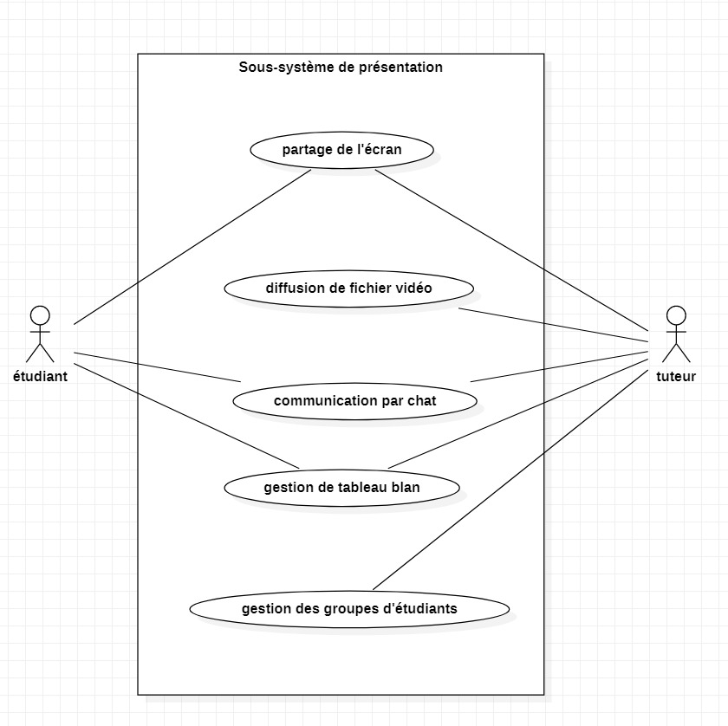

# Critères d’évaluation

Les critères d’évaluation que notre équipe a fixée sont :

* Les fonctionnalités : elles doivent être bien claires et visibles à l’utilisateur pour lui permettre une compréhension facile de notre application
* Les performances : le système doit être performant
* La réactivité : l’interaction de l’utilisateur avec le système développée doit être fluide et sans obstacle
* L’adaptabilité : notre système doit fonctionner dans n’importe quel système d’exploitation
* La capacité : notre application doit supporter un bon nombre d’étudiants et de professeurs